Se ha modificado el html de inicio html.
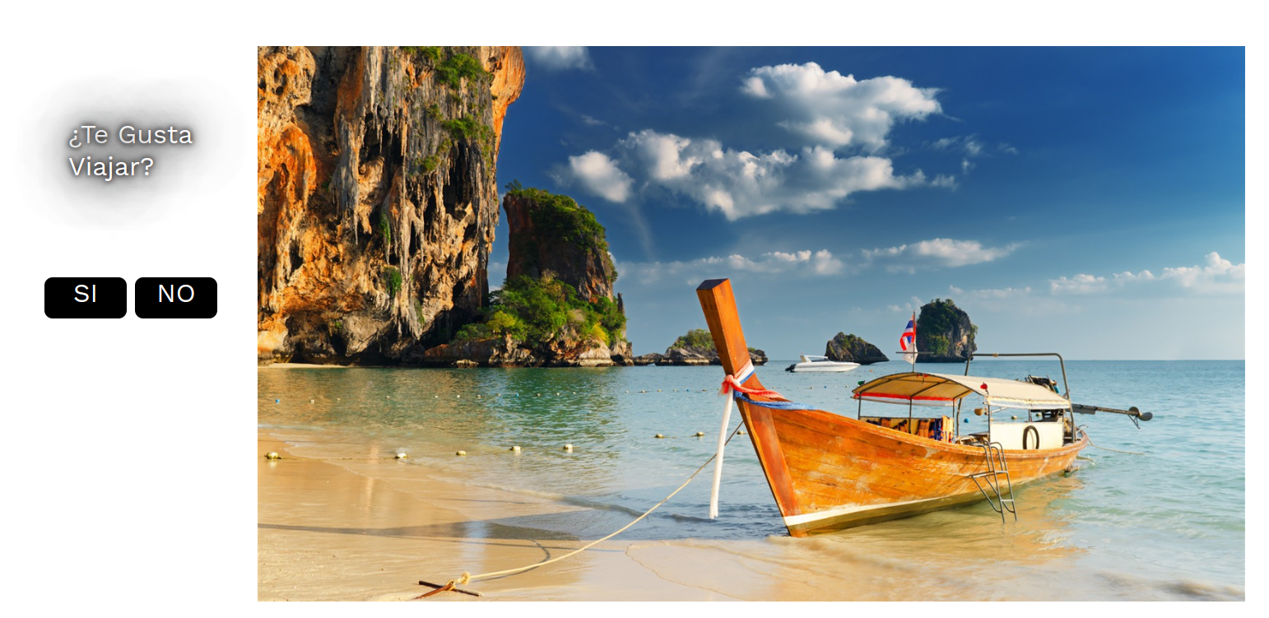

En el html de las páginas de viajes se han situado los elementos en el centro de la página, a nivel general.
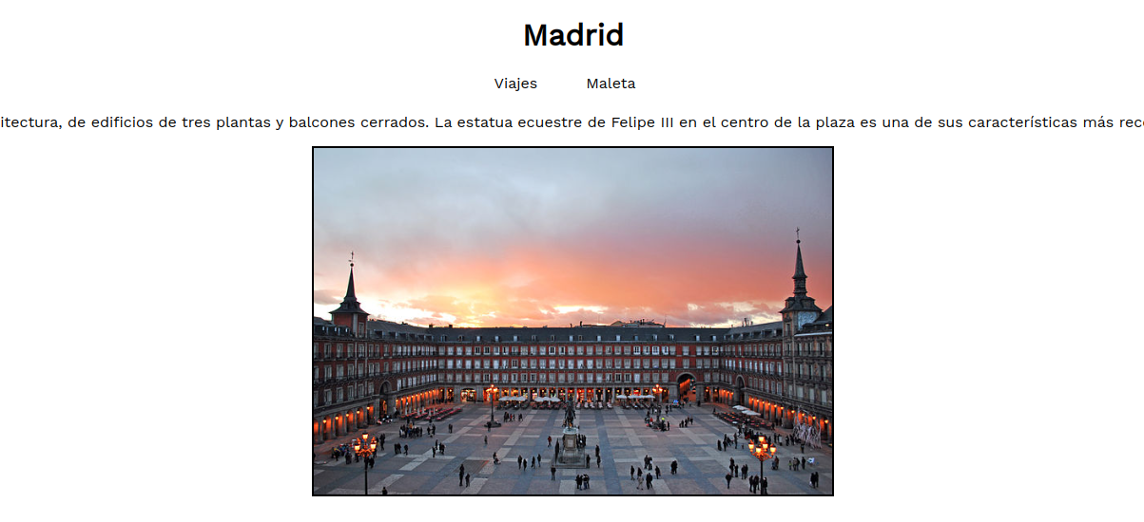
Hay unos botones situados en el centro cuando se navega a la página de sí

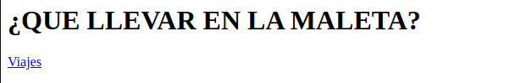

Que se han modificado a



He empleado estas url

MDN contributors. (n.d.). text-wrap. Mozilla Developer Network. Recogido el 26 de Enero de 2024, de https://developer.mozilla.org/en-US/docs/Web/CSS/text-wrap

